COMMENT FRANCHIR UN OBSTACLE PAR VOIE FLUVIALE ?

Photo | Désignation et caractéristiques
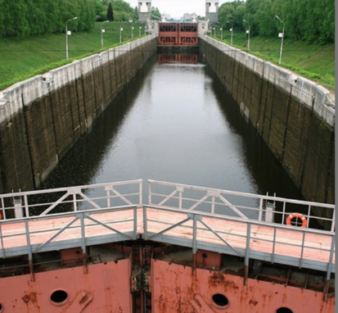 | Ecluse traditionnelle.  Elle est utilisée depuis la fin du moyen âge en Europe. Les dénivelés franchis vont de 2,5 m à 23 m voire plus.  Les portes sont à vantaux busquées c’est à dire que la pression de l’eau empêche leur ouverture qui ne peut se faire que quand le niveau d’eau est le même des 2 côtés de la porte et vers l’amont. Les grandes écluses modernes ont souvent des portes à déplacement vertical.  Le principal problème de ce système est la quantité d’eau nécessaire à son fonctionnement.
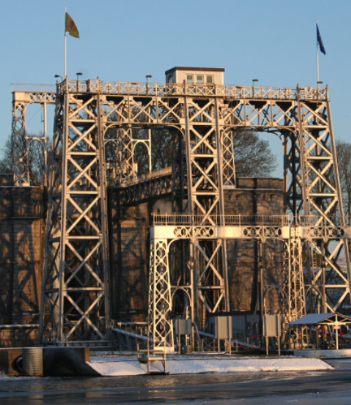 | 1875 – Ascenseur hydraulique  Le premier fut construit à Anderton (Angleterre) – les ascenseurs hydrauliques du canal du centre (Belgique 1915) sont les seuls ouvrages utilisant cette technique encore en fonctionnement.  Leur principal avantage est de n’utiliser que très peu d’eau pour franchir un dénivelé d’environ 17 m chacun. Deux bassins montés sur des pistons hydrauliques fonctionnent comme une balance de ménage.
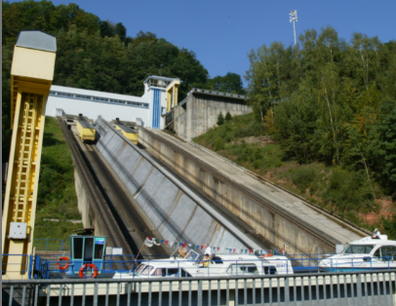 | 1969 le plan incliné de Saint Louis Artzviller (Moselle).  Cet ouvrage permet de franchir un dénivelé de 37 m qui demandait auparavant le passage de 17 écluses et 8 heures de navigation.
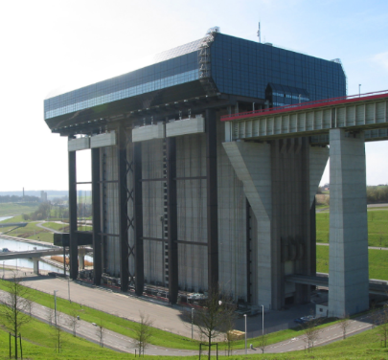 | 2001 Le funiculaire de Strepy-Thieu (Belgique).  Cet ouvrage permet de franchir le plus grand dénivelé au monde : 73 m. Deux bassins indépendants reliés à des contrepoids montent ou descendent en 8 minutes. Il ne faut que 40 minutes de manœuvres entre l’arrivée et le départ du bateau.
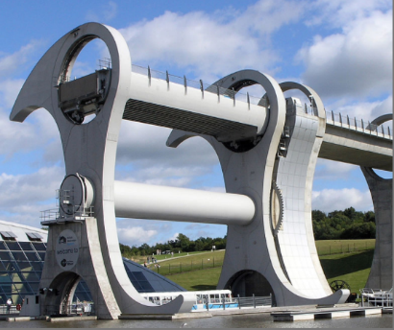 | 2002 La roue de Falkirk (Ecosse).  Un système technique spectaculaire qui permet de franchir, par rotation des deux bassins en même temps, un dénivelé de 24 m en 8 minutes.  Elle remplace une série de 11 écluses.

Le principe de fonctionnement de l’ascenseur hydraulique
Il fonctionne comme une balance de ménage.
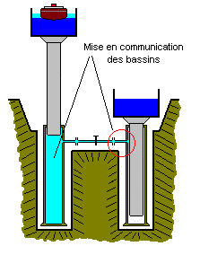 | 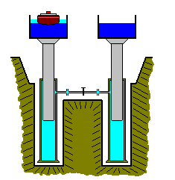 | 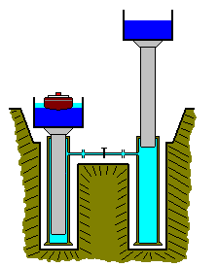
Il suffit de mettre 30 cm d’eau en plus dans le bassin du haut, c’est 75 tonnes de différence entre les deux bassins. | A l’ouverture de la mise en communication des deux pistons, il y a descente du bassin le plus lourd qui fait monter le bassin le plus léger. | Arrivée en bas du bassin le plus lourd.

Le principe de fonctionnement du plan incliné
Le bassin est relié à un contrepoids, selon son remplissage, soit il est plus lourd et il descendra soit il est plus léger que le contrepoids et il remontera le plan incliné.
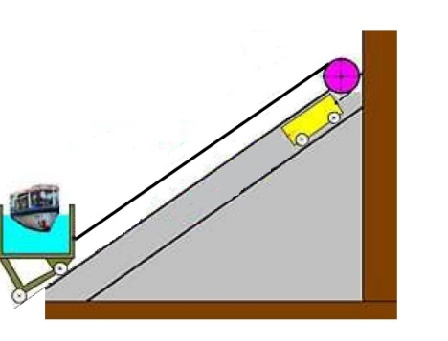 | 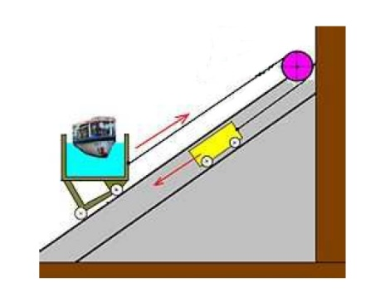 | 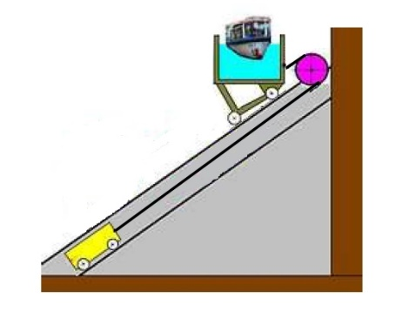
Le bassin est en bas, le contrepoids en haut. | La descente du contrepoids fait remonter le bassin | Arrivée du bassin en haut du plan incliné.

Le principe de fonctionnement du funiculaire
Deux bassins indépendants montent ou descendent verticalement. Chaque bac est relié à 8 contrepoids qui permettent leur translation.
A - le bateau arrive en aval,  B – entrée dans le bassin, C – montée,  D- arrivée au niveau amont,  E – sortie du funiculaire. | 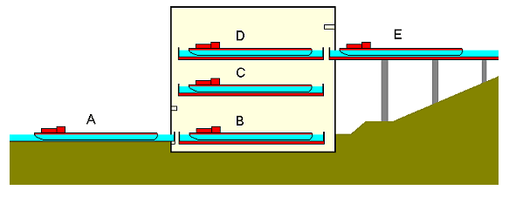

Le principe de fonctionnement de l’écluse
Le sas fonctionne sur le principe des vases communicants pour permettre la montée ou la descente de l’eau donc du bateau.
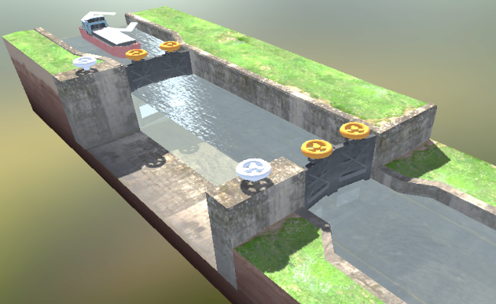  Arrivée du bateau en amont, ouverture des vannes entre l’amont et le sas. | 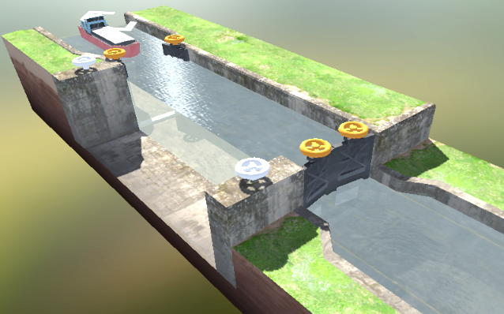  Après mise à niveau d’eau dans le sas, ouverture des portes busquées vers l’amont.
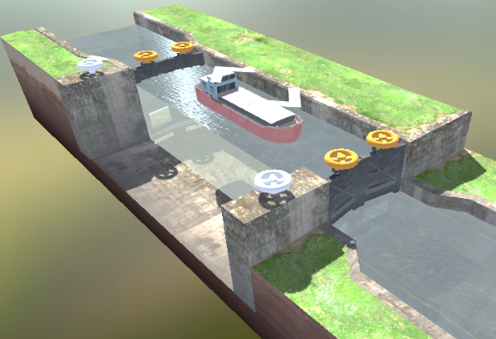  Bateau dans le sas, fermeture des portes et des vannes | 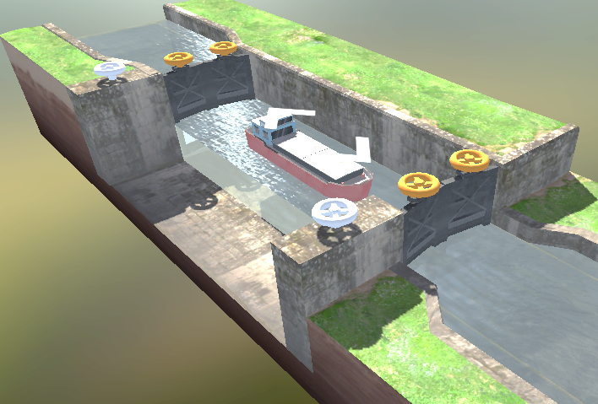  Ouvertures des vannes, descente du niveau d’eau jusqu’à équilibre avec l’aval.
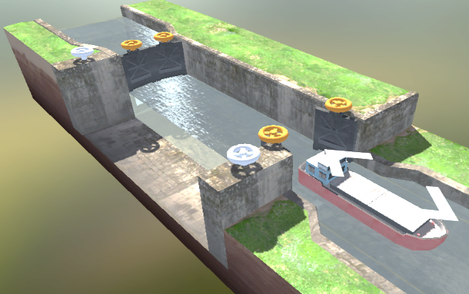 | Ouvertures des portes busquées avales et sortie du bateau.

Le principe de fonctionnement de la roue de Falkirk
Chaque bassin est chargé d’un bateau, la roue est ensuite animée en rotation. Quand elle a fait un demi-tour, les bateaux se retrouvent à l’opposé de leur position de départ.
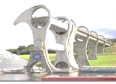 | 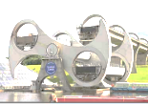 | 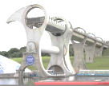
Position de départ les bateaux sont dans les bassins. | Mise en rotation de la roue, chaque bassin reste horizontal. | Fin de la rotation, les bassins sont en position inverse.

